درخشش عضو هیئت علمی گروه علوم تغذیه وعلوم صنایع غذایی دانشکده بهداشت دانشگاه علوم پزشکی یاسوج در نشریات معتبر جهانی با ضریب تأثیر 19.3

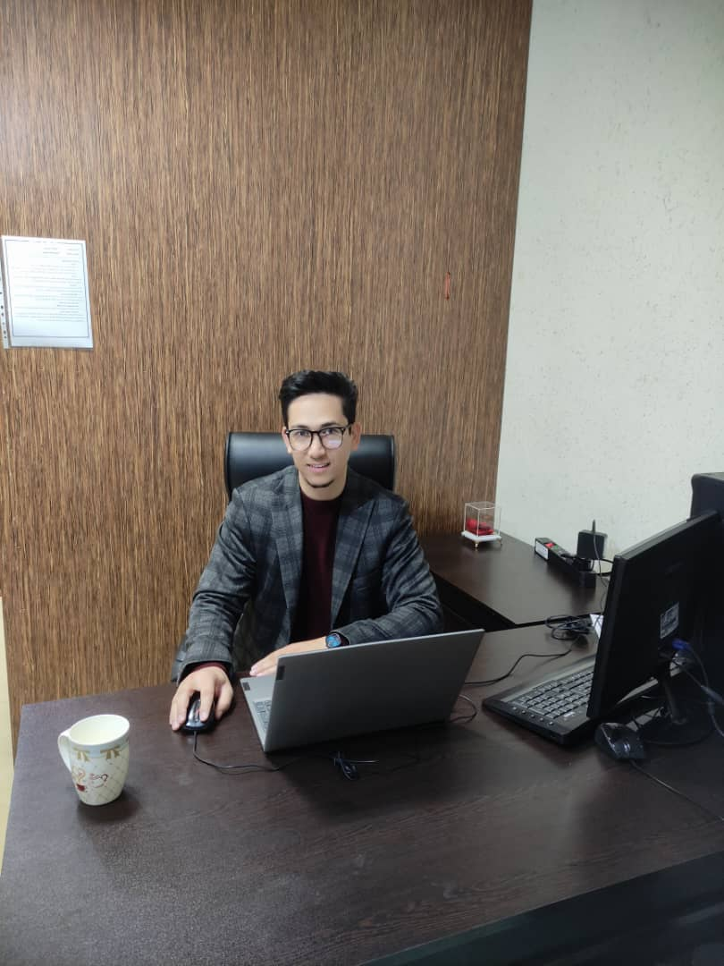

آقای دکتر میلاد توسلی، عضو هیئت علمی دانشگاه علوم پزشکی یاسوج، با انتشار چندین مقاله در برترین مجلات بین‌المللی درخشید.
آقای دکتر میلاد توسلی، عضو هیئت علمی گروه علوم تغذیه و علوم صنایع غذایی دانشکده بهداشت وعلوم تغذیه دانشگاه علوم پزشکی یاسوج، در سال ۲۰۲۵ موفق به ثبت دستاوردی چشمگیر در عرصه انتشارات علمی بین‌المللی شدند.
ایشان با انتشار سه مقاله در مجله معتبر Advances in Colloid and Interface Science ))از انتشارات الزویر، با رتبه Q1 و ضریب تأثیر 3.19 و همچنین یک مقاله در مجله برجسته Trends in Food Science and Technology با رتبه Q1 و ضریب تأثیر 4.15، که هر دو در زمره ۱ درصد برتر مجلات جهان قرار دارند، کیفیت و تأثیر پژوهش‌های خود را به‌طور مستند به نمایش گذاشتند.
نکته حائز اهمیت، نقش نویسنده اول و نویسنده مسئول دکتر توسلی در تمامی این مقالات است. این موفقیت در ادامه روند درخشان علمی ایشان، که پیش از این نیز منجر به انتشار چندین مقاله در همین مجلات برتر جهانی شده، بیانگر استمرار، تعهد و کیفیت بالای فعالیت‌های پژوهشی ایشان است.
این دستاورد ارزنده، نه تنها موجب افتخار دانشگاه علوم پزشکی یاسوج است، بلکه گامی مهم در جهت ارتقای جایگاه علمی ایران در سطح جهانی محسوب می‌شود.
دانشکده بهداشت وعلوم تغذیه به نمایندگی از دانشگاه علوم پزشکی یاسوج این موفقیت بزرگ را به آقای دکتر میلادتوسلی، جامعه دانشگاهی و کلیه همکاران ایشان تبریک گفته و برای ایشان آرزوی تداوم موفقیت‌های علمی دارد.
مقالات آقای دکتر میلاد توسلی با عناوین :
1. Gelatin-based electrospun nanofibers in food packaging: Overcoming obstacles and looking forward to the future(Advances in Colloid and Interface Science, 2025•Elsevier)
2. Seeing the invisible threats: Detecting egg white allergens using bio/nano-sensors; a comprehensive review(Advances in Colloid and Interface Science, 2025•Elsevier)
3. Self-healing packaging films/coatings for food applications; an emerging strategy(Advances in Colloid and Interface Science, 2025•Elsevier)
4. A comprehensive review of lysozyme applications in food packaging: Current trends, developments, and challenges(Trends in Food Science & Technology, 2025•Elsevier)

نسخه کامل مقاله از طریق لینک زیر قابل دسترسی است:
https://www.sciencedirect.com/science/article/pii/S0001868625003537
https://www.sciencedirect.com/science/article/pii/S0001868625001794

https://www.sciencedirect.com/science/article/pii/S000186862500034X

https://www.sciencedirect.com/science/article/pii/S0924224425004030

